**KWADRATISCHE VORMEN**

**Klas**: 3 VWO

**Onderwerp**:   
Kwadratische vormen

**Leerdoel**:   
Herkennen van kwadratische vormen en eigenschappen hierbij.

**Omschrijving**:   
Leerlingen leren hoe verschillende eigenschappen van grafieken direct af te lezen zijn bij bepaalde vormen van kwadratische functies. Tevens leren ze een geschikte vorm te kiezen bij een bepaalde grafiek.

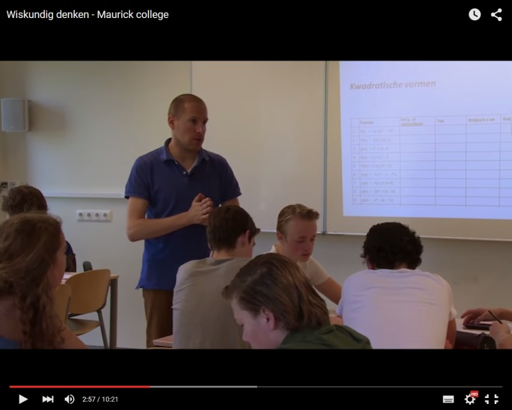**Past bij**:   
Moderne Wiskunde , Editie 10, Hoofdstuk 11

Een docent heeft deze opdracht getest in de klas. Hiervan zijn filmopnamen gemaakt. Een filmpje van 10 minuten geeft een indruk van hoe deze les is verlopen. Daarnaast geeft de docent algemene tips voor het onderwijzen van wiskundig denken. <https://youtu.be/CbOmcsbOwGE>

# Opdracht

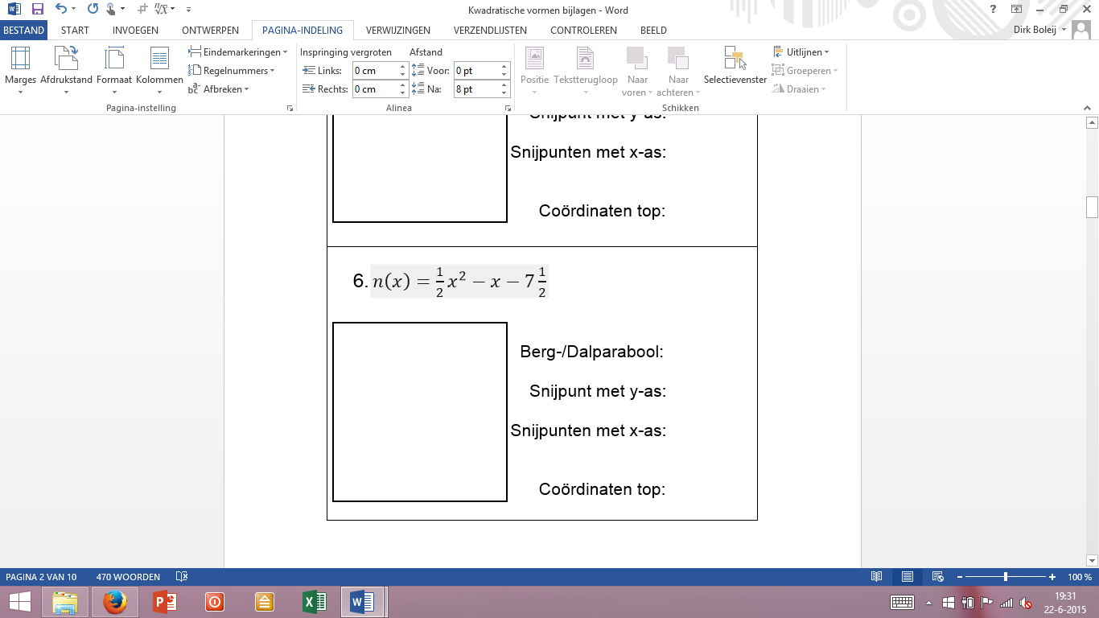In de bijlage staan 12 kaartjes met verschillende functievoorschriften in verschillende vormen.

Maak met een computerprogramma een snelle grafiek van de gegeven  
functie en lees de bijzondere punten (zie kaartjes) af.  
De uitwerkingen kun je op de kaartjes schrijven,   
maar ook op het losse blad wat je erbij krijgt.

De vraag die gesteld wordt is: ‘wat valt op?’.

Uitwerking:

|  |  |  |  |  |  |
| --- | --- | --- | --- | --- | --- |
|  | **Functie** | **Berg- dalparabool** | **Top** | **Snijpunt x-as** | **Snijpunt y-as** |
| 1 | f(x) = -(x+2)2 + 16 | Berg | (-2,16) | (2,0) (-6,0) | (0,12) |
| 2 | h(x) = -2(x-1)(x-5) | Berg | (3,8) | (1,0) (5,0) | (0,-10) |
| 3 | g(x) = x2 + 2x -8 | Dal | (-1,-9) | (2,0) (-4,0) | (0,-8) |
| 4 | k(x) = (x+1)2 – 9 | Dal | (-1,-9) | (2,0) (-4,0) | (0,-8) |
| 5 | m(x) =-2 (x-3)2 + 8 | Berg | (3,8) | (1,0) (5,0) | (0,-10) |
| 6 | n(x) = ½ x2 – x – 7½ | Dal | (1,-8) | (5,0) (-3,0) | (0,-7 ½ ) |
| 7 | o(x) = -1(x-2)∙(x+6) | Berg | (-2,16) | (2,0) (-6,0) | (0,12) |
| 8 | p(x) = -2x2 +12x -10 | Berg | (3,8) | (1,0) (5,0) | (0,-10) |
| 9 | q(x) = -x2 - 4x + 12 | Berg | (-2,16) | (2,0) (-6,0) | (0,12) |
| 10 | r(x) = ½ (x-5)(x+3) | Dal | (1,-8) | (5,0) (-3,0) | (0,-7 ½ ) |
| 11 | s(x) = ½ (x-1)2 – 8 | Dal | (1,-8) | (5,0) (-3,0) | (0,-7 ½ ) |
| 12 | t(x) = (x-2)(x+4) | Dal | (-1,-9) | (2,0) (-4,0) | (0,-8) |

# Gebruik in de klas

**Voorkennis leerlingen**:  
Leerlingen moeten kunnen ontbinden in factoren en kwadraat-afsplitsen.

**Voorbereiding docent**:  
De docent print de kaartjes voor ieder groepje en legt deze klaar op de tafels.

Op het bord komt de vraag: ‘wat valt op’.

**Hoe uit te voeren?**:

* Leerlingen krijgen allemaal een blad (zie bijlage) waarop ze de uitwerkingen kunnen invoeren.  
  Ook op de kaartjes zelf kunnen de leerlingen de eigenschappen noteren.
* Leerlingen krijgen de opdracht om de eigenschappen op te schrijven (op de kaartjes zelf en/of op het overzichtsblad; leerlingen hierin zelf laten kiezen)
* Na ongeveer 10 minuten laat je de leerlingen benoemen wat er zoal opvalt.   
  Door met de kaartjes te schuiven kunnen de leerlingen de bijzondere vormen bij elkaar leggen en overeenkomsten sneller zien.
* De uitkomst zou moeten zijn dat Leerlingen leren te doorzien dat bij verschillende verschijningsvormen verschillende dingen makkelijk zijn af te lezen.   
  Daarnaast zijn de voorbeelden zo gekozen dat er 4 keer eenzelfde grafiek wordt gevraagd met een andere manier van noteren. Hierdoor gaat het snel en zien leerlingen ook dat een andere manier van opschrijven niet per definitie een andere grafiek hoeft voor te stellen.  
    
  *Zaken die in de uitwerking van de opdracht zitten zijn:*f(x) a(x-s)(x-t) ontbinden  
  a: bepaalt berg/ dal  
  s en t: snijpunten met x-as (s,0) en (t,0)  
    
  f(x) = a(x-p)2 + q kwadraat afsplitsen  
  a: bepaalt berg/dal  
  p en q: top (p,q)  
    
  f(x) = ax2 + bx + c algemene vorm   
  a: bepaalt berg/dal  
  c: Snijpunt met y-as (0,c)
* Bij het bespreken van de uitwerkingen kun je gebruik maken van het bijgeleverde excel-bestand.  
  Hierin staan eerst de opdracht, vervolgens stapsgewijs de uitwerking alsook een dia (dia nr 4) waarin leerlingen zelf de bijzonderheden kunnen noemen.

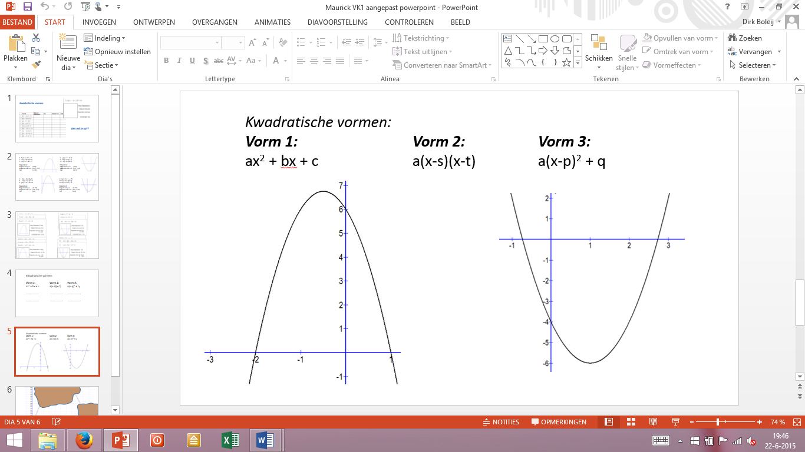**Wat hierna?**:

Nadat deze opdracht klaar is (na ongeveer 20 minuten)   
kunnen leerlingen de ‘finale’ opdracht krijgen.  
Deze is te vinden in zowel de bijlage als op dia 5   
van het bijgevoegde excel-bestand.

De opdracht hierbij is vrij simpel:  
Kies een geschikte vorm en maak   
het functievoorschrift bij de gegeven grafieken.

De uitwerking zou moeten zijn:

Snijpunten x-as zijn (-2,0) en (1,0) dus a(x+2)(x-1)   
Grafiek gaat door (0,6) dus a(0+2)(0-1) = 6 🡪 a = -3 f(x) = -3(x+2)(x-1)

Top bij (1,-6) Dus g(x) = a(x-1)2 – 6   
Grafiek gaat door (0,-4) dus a(0-1)2 – 6 = -4 🡪 a = 2 g(x) = 2(x-1)2 - 6

**Mogelijkheden tot differentiatie**:

Leerlingen die snel gaan, kun je ook een extra lastige opdracht geven (zie dia 6 bij het excel-bestand).  
Ze zullen tot de conclusie komen dat eigenlijk geen van de 3 kwadratische vormen direct een oplossing biedt. Hierbij moeten leerlingen uiteindelijk een stelsel vergelijkingen oplossen.

De uitwerking hierbij is:   
de andere vormen zijn niet handig, aangezien je geen top of snijpunten met x-as af kunt lezen.

Snijpunt met de y-as is (0,4) dus c= 4

Twee punten aflezen: (1,22) en (8,36)

Invullen levert:

22 = a∙12 + b∙1 + 4 🡪 a + b = 22 🡪 b = 18 – a  
36 = a∙82 + b∙8 + 4 🡪 64a + 8b = 32 🡪 b = -8a + 4  
Samenvoegen levert: 18 -a = -8a + 4 🡪 a = -2 en dus b = 20  
Dus y = -2x2 + 20x + 4

Je kunt leerlingen ook zelf een grafiek laten bedenken en daarbij een functievoorschrift laten zoeken.

**Tips**:

* In verband met het in de gaten houden van de tijd kun je er voor kiezen om de helft van de groepjes te laten beginnen met de linker grafiek en de andere helft met de rechter grafiek.   
  Zo zijn ze allemaal aan de slag en kun je een stuk tijd besparen door halverwege de les stil te leggen en te bespreken.
* Je kunt bij het bespreken verschillende groepjes verschillende vormen laten beantwoorden, zodat iedereen iets anders bekijkt.
* De eerste opdracht duurt ongeveer 20 minuten, de tweede ongeveer een kwartier.

**Vragen en hints om leerlingen te helpen**:

* Zie je overeenkomsten?
* Welke eigenschappen komen terug in het functievoorschrift
* Kloppen de eigenschappen ook bij de andere voorbeelden?
* Zou je een soort algemene vorm kunnen bedenken?
* Wanneer kun je welke vorm nu eigenlijk het beste gebruiken?
* Bij welke vorm heb je eigenlijk de minste gegevens nodig?  
  Hoeveel gegevens heb je hoe dan ook nodig om een functievoorschrift te kunnen maken?  
  Welke vorm is het handigst? En waarom?